Министерство образования и науки Российской Федерации
Федеральное государственное бюджетное образовательное учреждение
высшего образования
«Пермский национальный исследовательский
политехнический университет»
Кафедра «Информационные технологии и автоматизированные системы»

ОТЧЕТ
по лабораторной работе № 18.5
Дисциплина: Информатика
Тема: «Объектно-ориентированное программирование. Виртуальные функции. Полиморфизм»
Вариант 9

Выполнил работу:
студент группы РИС-20-2Б
Мухамадыев Алмаз Назимович

Проверила:
Доцент кафедры ИТАС
Полякова О.А.

Пермь
2021
Цель работы
  - Создание консольного приложения, состоящего из нескольких файлов в системе программирования Visual Studio.
  - Создание иерархии классов с использованием простого наследования и абстрактного класса.
  - Изучение полиморфизма и виртуальных методов.

Постановка задачи
    - Определить абстрактный класс.
    - Определить иерархию классов, в основе которой будет находиться абстрактный класс (см. лабораторную работу №4).
    - Определить класс Вектор, элементами которого будут указатели на объекты иерархии классов.
    - Перегрузить для класса Вектор операцию вывода объектов с помощью потоков.
    - В основной функции продемонстрировать перегруженные операции и полиморфизм Вектора
Базовый класс:
ТРОЙКА_ЧИСЕЛ (TRIAD)
Первое_число (first) - int Второе_число (second) – int Третье_число (third) - int
Определить методы изменения полей и сравнения триады.
Создать производный класс TIME с полями часы, минуты и секунды. Определить полный набор операций сравнения временных промежутков.

Анализ задачи
- Необходимые действия
- Добавить объекты классов TRIAD, TIME в вектор.
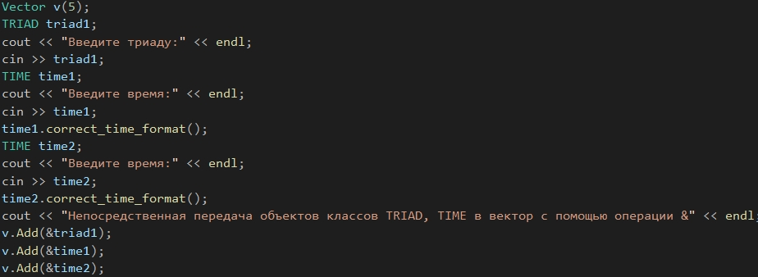
- Передать объекты классов TRIAD, TIME в вектор с помощью переменной – указателя
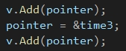
- Вывести содержимое вектора
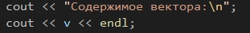
- Реализовать функции для демонстрации принципа подстановки
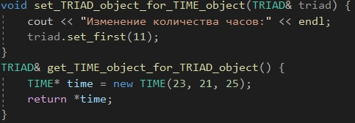
- Реализовать абстрактный класс
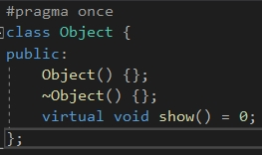
- Реализовать ввод-вывод значений объектов класса TRIAD с помощью потоков ввода-вывода
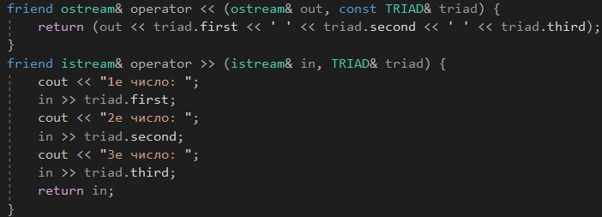

- Реализовать операторы сравнения в классе TRIAD
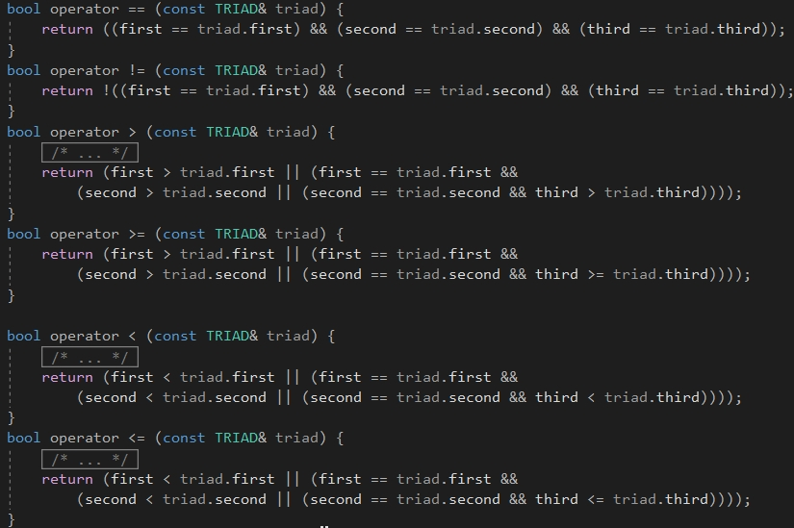
- Реализовать добавление элементов в классе Vector
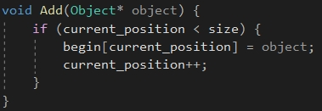
- Реализовать вывод элементов в классе Vector
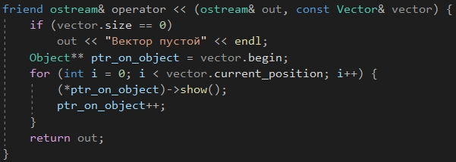

- Реализовать операции ввода-вывода в классе TIME с помощью потоков ввода-вывода
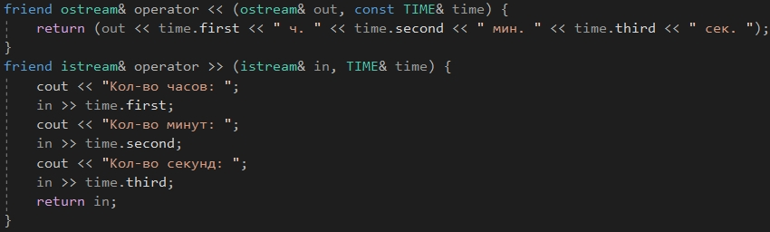
- Реализовать операторы сравнения в классе TIME
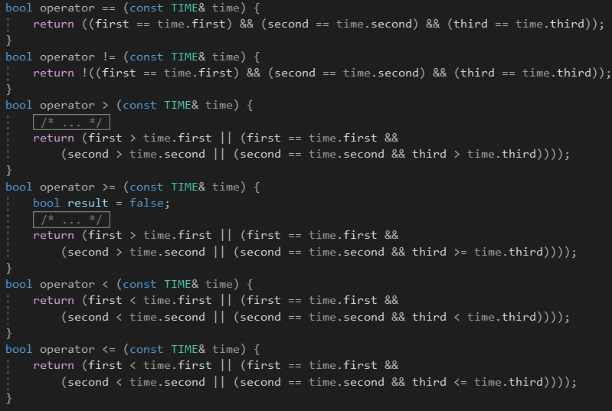

- Программный код
#include <iostream>
#include "Object.h"
#include "TRIAD.h"
#include "Vector.h"
using namespace std;
class TIME :public TRIAD {
public:
TIME() :TRIAD() {}
TIME(const int& hours, const int& minutes, const int& seconds) {
set_hours(hours);
set_minutes(minutes);
set_seconds(seconds);
}
TIME(const TIME& time) :TRIAD(time) {}
~TIME(){}
void correct_time_format() {
int save_seconds = third;
third %= 60;
second += (save_seconds / 60);
int save_minutes = second;
second %= 60;
first += (save_minutes / 60);
}
void show() {
cout << first << " ч. " << second << " мин. " << third << " сек. " << endl;
}
//модификаторы
void set_hours(const int& hours) { first = hours; }
void set_minutes(const int& minutes) { second = minutes; }
void set_seconds(const int& seconds) {
third = seconds;
correct_time_format();
}
//селекторы
int& get_hours() { return first; }
int& get_minutes() { return second; }
int& get_seconds() { return third; }
TIME& operator = (const TIME& time) {
cout << "Вызов оператора присваивания" << endl;
if (&time == this)
return *this;
first = time.first;
second = time.second;
third = time.third;
return *this;
}
friend ostream& operator << (ostream& out, const TIME& time) {
return (out << time.first << " ч. " << time.second << " мин. " << time.third << " сек. ");
}
friend istream& operator >> (istream& in, TIME& time) {
cout << "Кол-во часов: ";
in >> time.first;
cout << "Кол-во минут: ";
in >> time.second;
cout << "Кол-во секунд: ";
in >> time.third;
return in;
}
//операторы сравнения ==, !=, >, >=, <, <=
bool operator == (const TIME& time) {
return ((first == time.first) && (second == time.second) && (third == time.third));
}
bool operator != (const TIME& time) {
return !((first == time.first) && (second == time.second) && (third == time.third));
}
bool operator > (const TIME& time) {
return (first > time.first || (first == time.first &&
(second > time.second || (second == time.second && third > time.third))));
}
bool operator >= (const TIME& time) {
bool result = false;
return (first > time.first || (first == time.first &&
(second > time.second || (second == time.second && third >= time.third))));
}
bool operator < (const TIME& time) {
return (first < time.first || (first == time.first &&
(second < time.second || (second == time.second && third < time.third))));
}
bool operator <= (const TIME& time) {
return (first < time.first || (first == time.first &&
(second < time.second || (second == time.second && third <= time.third))));
}
};
void set_TRIAD_object_for_TIME_object(TRIAD& triad) {
cout << "Изменение количества часов:" << endl;
triad.set_first(11);
}
TRIAD& get_TIME_object_for_TRIAD_object() {
TIME* time = new TIME(23, 21, 25);
return *time;
}
int main()
{
setlocale(LC_ALL, "");
Vector v(5);
TRIAD triad1;
cout << "Введите триаду:" << endl;
cin >> triad1;
TIME time1;
cout << "Введите время:" << endl;
cin >> time1;
time1.correct_time_format();
TIME time2;
cout << "Введите время:" << endl;
cin >> time2;
time2.correct_time_format();
cout << "Непосредственная передача объектов классов TRIAD, TIME в вектор с помощью операции &" << endl;
v.Add(&triad1);
v.Add(&time1);
v.Add(&time2);
cout << "Объекты добавлены в вектор" << endl << endl;
TRIAD triad2;
cout << "Введите триаду:" << endl;
cin >> triad2;
Object* pointer = &triad2;
TIME time3;
cout << "Введите время:" << endl;
cin >> time3;
time3.correct_time_format();
cout << "Передача объектов классов TRIAD, TIME в вектор с помощью переменной-указателя" << endl;
v.Add(pointer);
pointer = &time3;
v.Add(pointer);
cout << "Объекты добавлены в вектор" << endl << endl;
cout << "Содержимое вектора:\n";
cout << v << endl;
system("pause");
return 0;
}

Object.h
#pragma once
class Object {
public:
Object() {};
~Object() {};
virtual void show() = 0;
};

TRIAD.h
#pragma once
#include "Object.h"
#include <iostream>
using namespace std;
class TRIAD :public Object {
protected:
int first;
int second;
int third;
public:
TRIAD() {
first = 0;
second = 0;
third = 0;
}
TRIAD(const int& first, const int& second, const int& third) {
this->first = first;
this->second = second;
this->third = third;
}
TRIAD(const TRIAD& triad) {
first = triad.first;
second = triad.second;
third = triad.third;
}
~TRIAD() {};
void show() {
cout << first << ' ' << second << ' ' << third << endl;
}
//модификаторы
void set_first(const int& first) {
this->first = first;
}
void set_second(const int& second) {
this->second = second;
}
void set_third(const int& third) {
this->third = third;
}
//селекторы
int& get_first() { return first; }
int& get_second() { return second; }
int& get_third() { return third; }
TRIAD& operator = (const TRIAD& triad) {
cout << "Вызов оператора присваивания" << endl;
if (&triad == this)
return *this;
first = triad.first;
second = triad.second;
third = triad.third;
return *this;
}
friend ostream& operator << (ostream& out, const TRIAD& triad) {
return (out << triad.first << ' ' << triad.second << ' ' << triad.third);
}
friend istream& operator >> (istream& in, TRIAD& triad) {
cout << "1е число: ";
in >> triad.first;
cout << "2е число: ";
in >> triad.second;
cout << "3е число: ";
in >> triad.third;
return in;
}
//операторы сравнения ==, !=, >, >=, <, <=
bool operator == (const TRIAD& triad) {
return ((first == triad.first) && (second == triad.second) && (third == triad.third));
}
bool operator != (const TRIAD& triad) {
return !((first == triad.first) && (second == triad.second) && (third == triad.third));
}
bool operator > (const TRIAD& triad) {
return (first > triad.first || (first == triad.first &&
(second > triad.second || (second == triad.second && third > triad.third))));
}
bool operator >= (const TRIAD& triad) {
return (first > triad.first || (first == triad.first &&
(second > triad.second || (second == triad.second && third >= triad.third))));
}

bool operator < (const TRIAD& triad) {
return (first < triad.first || (first == triad.first &&
(second < triad.second || (second == triad.second && third < triad.third))));
}
bool operator <= (const TRIAD& triad) {
return (first < triad.first || (first == triad.first &&
(second < triad.second || (second == triad.second && third <= triad.third))));
}
};

Vector.h
#pragma once
#include "Object.h"
#include <iostream>
using namespace std;
class Vector {
private:
Object** begin;
int size;
int current_position;
public:
Vector() {
begin = 0;
size = 0;
current_position = 0;
}
Vector(int size){
begin = new Object * [size];
this->size = size;
current_position = 0;
}
~Vector() {
if (begin != 0) {
delete[] begin;
begin = 0;
}
}
void Add(Object* object) {
if (current_position < size) {
begin[current_position] = object;
current_position++;
}
}
friend ostream& operator << (ostream& out, const Vector& vector) {
if (vector.size == 0)
out << "Вектор пустой" << endl;
Object** ptr_on_object = vector.begin;
for (int i = 0; i < vector.current_position; i++) {
(*ptr_on_object)->show();
ptr_on_object++;
}
return out;
}
};

- Демонстрация работы программы
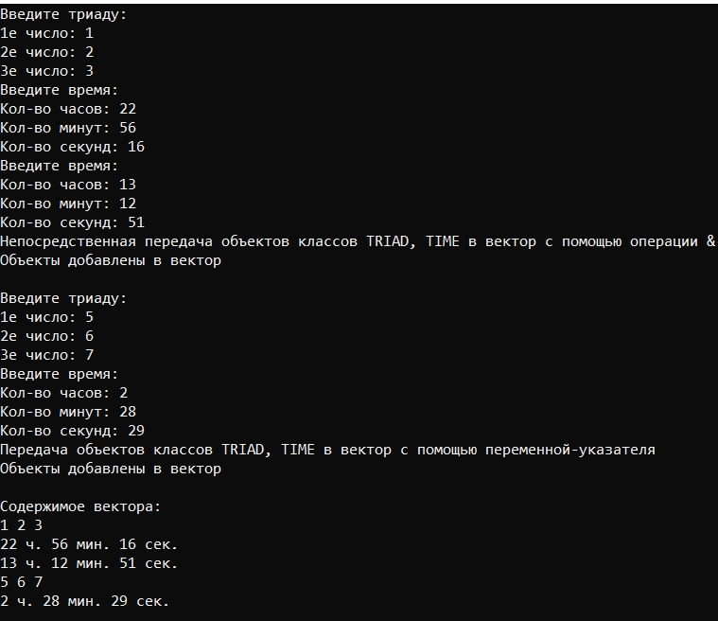

- Типы переменных
Object, TRIAD, TIME, int, Vector
- Представление данных
Object – абстрактный класс, хранение объектов производных классов в двумерном массиве
TRIAD – класс триад
TIME – класс для хранения значения времени
Int – хранение количества секунд, минут, часов, значений триад
Vector – хранение объектов классов TRIAD, TIME в одном двумерном массиве
- Контрольные вопросы
- Какой метод называется чисто виртуальным? Чем он отличается от виртуального метода?
- Чисто виртуальный метод содержит признак = 0
- Какой класс называется абстрактным?
- Класс, содержащий хотя бы один чисто виртуальный метод, называется абстрактным
- Для чего предназначены абстрактные классы?
- Абстрактные классы предназначены для представления общих понятий, которые предполагается конкретизировать в производных классах
- Что такое полиморфные функции?
- Это функции, работающие с объектом любого типа в пределах одной иерархии
- Чем полиморфизм отличается от принципа подстановки?
- полиморфизм – это механизм, позволяющий работать с объектами разных типов одной иерархии. Принцип подстановки – это правило хорошего полиморфизма, которое говорит о том, что все методы класса – родителя должны быть применимы к объекту производного класса
- Привести примеры иерархий с использованием абстрактных классов
- абстрактный класс <- человек <- сотрудник
- Привести примеры полиморфных функций.
- При разработке компьютерной игры используется абстрактный класс. От него наследуются классы «истребитель главного героя» и «вражеские истребители». Функция перезарядки орудия работает как для вражеских истребителей, так и для истребителя главного героя
- В каких случаях используется механизм позднего связывания?
- используется в случае вызова виртуального метода в производном классе. При этом виртуальный метод должен быть переписан в классе - наследнике

